
DAUGAVPILS VALSTSPILSĒTAS PAŠVALDĪBA
DAUGAVPILS DRAUDZĪGĀ AICINĀJUMA VIDUSSKOLA
Reģ. Nr. 2713903514, Aveņu iela 40, Daugavpils, LV-5422, tālr. 65476140
e-pasts: pasts@ddavsk.lv

14.06.2023.
UZAICINĀJUMS
iesniegt piedāvājumu

Iepirkuma identifikācijas DDAV/2023-10
Tirgus izpēte „Sporta inventāra piegāde
Daugavpils Draudzīgā aicinājuma vidusskolas vajadzībām”

1. Pasūtītājs:
Pasūtītāja nosaukums | Daugavpils Draudzīgā aicinājuma vidusskola
Adrese | Aveņu iela 40, Daugavpils, LV-5422
Reģistrācijas Nr. | 40900039463
Kontaktpersona līguma slēgšanas jautājumos | direktore Kristīna Ivancova, tālr. 65476141  e-pasts: pasts@ddavsk.lv
Kontaktpersona tehniskajos jautājumos | direktora vietniece administratīvi saimnieciskajā darbā Tatjana Pečonka, tālr. 29674495

2. Iepirkuma priekšmets: sporta inventāra cenu izpēte, saskaņā ar tehnisko specifikāciju.

3. Piedāvājumu var iesniegt: elektroniski uz e-pastu pasts@ddavsk.lv vai personīgi Aveņu iela 40, Daugavpilī, 117. kabinetā, līdz 2023. gada 22. jūnijam, plkst. 14:00, ar norādi „Sporta inventāra piegāde Daugavpils Draudzīgā aicinājuma vidusskolas vajadzībām”.

4. Paredzamā līguma izpildes termiņš: Līgums darbojas no tā parakstīšanas brīža un ir spēkā līdz 31.12.2023.

5. Piedāvājuma izvēles kritērijs: piedāvājums ar viszemāko cenu, kas pilnībā atbilst prasībām.

6. Piedāvājumā jāiekļauj:
* pretendenta rakstisks pieteikums par dalību iepirkuma procedūrā, kas sniedz īsas ziņas par pretendentu (pretendenta nosaukums, juridiskā adrese, reģistrācijas Nr., kontaktpersonas vārds, uzvārds, tālrunis, fakss, e-pasts) – 1.pielikums;
* finanšu piedāvājums, aizpildot tehnisko specifikāciju (2. pielikums). Cena jānorāda eiro bez PVN. Cenā jāiekļauj visas izmaksas.

7. Ar lēmumu var iepazīties mājas lapā: www.daugavpils.lv

Daugavpils Draudzīgā aicinājuma vidusskolas direktore K. Ivancova

1. pielikums

PIETEIKUMS
Daugavpilī

Komersants
___________________________________________________________________________
(nosaukums)
Reģistrācijas Nr. _____________________________________________________________
Juridiskā adrese ______________________________________________________________
Nodokļu maksātāja (PVN) reģistrācijas Nr. ________________________________________
tālr., fakss___________________________ e-pasts__________________________________
Kontaktpersonas amats, vārds, uzvārds, tālr.
___________________________________________________________________________
Bankas rekvizīti _____________________________________________________________

tā direktora (vadītāja, valdes priekšsēdētāja, valdes locekļa) ar paraksta tiesībām (vārds, uzvārds) personā, ar šī pieteikuma iesniegšanu:
Piesakās piedalīties iepirkumā „Sporta inventāra piegāde Daugavpils Draudzīgā aicinājuma vidusskolas vajadzībām”, identifikācijas numurs DDAV/2023-10, piekrīt visiem uzaicinājuma iesniegt pieteikumu nosacījumiem un garantē to un normatīvo aktu prasību izpildi. Pieteikuma iesniegšanas noteikumi ir skaidri un saprotami.

- ____________________________(uzņēmuma nosaukums)apliecina, ka:
  - visa sniegtā informācija ir pilnīga un patiesa;
  - nekādā veidā nav ieinteresēts nevienā citā piedāvājumā, kas iesniegts šajā iepirkumā;
  - nav tādu apstākļu, kuri liegtu tiesības piedalīties iepirkumā un izpildīt izvirzītās prasības.

Vārds, uzvārds, amats
Paraksts, Datums

2. pielikums

TIRGUS IZPĒTE
publisko iepirkumu likumā nereglamentētajam iepirkumam
„Sporta inventāra piegāde Daugavpils Draudzīgā aicinājuma vidusskolas vajadzībām”
Iepirkuma identifikācijas Nr. DDAV/2023-10

TEHNISKĀ SPECIFIKĀCIJA

Nr. p.k. | Preces nosaukums | Tehniskā specifikācija | Cena par vienību EUR bez PVN
1. | Vingrošanas paklājs  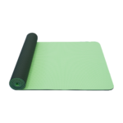 | Materiāls - NBR, gumijots, neslīdošs  Izmērs – ne mazāk 180 x 60 x 1 cm
2. | Stafetes konuss  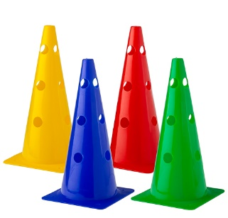 | Konuss paredzēts stafetēm un treniņiem.  Izgatavots no īpaši mīkstas plastmasas.  Augstums: ne mazāk par 50 cm.  Cauruma diametrs: 25 mm.  Atveres no trim pusēm četros augstumos  (13 – 23 – 33 - 43 cm)
3. | Konusu komplekts  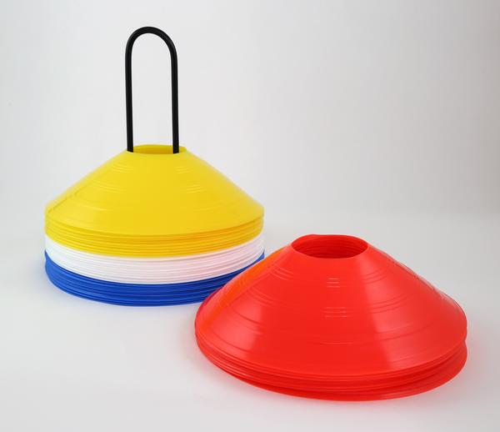 | Komplektā jābūt: metāla statīvs,  10 gab. zilas, 10 gab. dzeltenas, 10 gab. baltas, 10 gab. sarkanas "ķīniešu cepurītes".  Materiāls: plastmasa.  Augstums: 5 cm, diametrs: 18 cm.
4. | Barjera  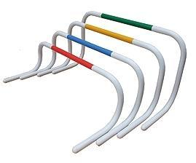 | Barjeras plastmasas pašatliecošās.  Augstums ne mazāk 40 cm
5. | Šķēršļu komplekts  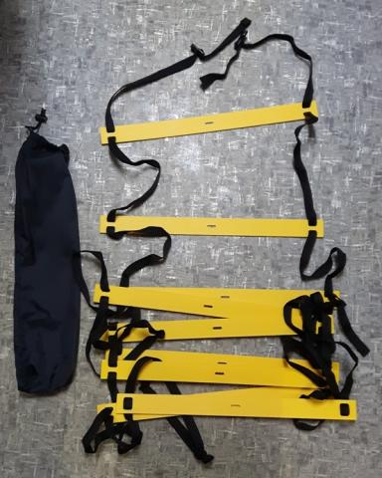 | Šķēršļu komplekts - trepīte.  Garums 4 m, šķērskoka garums 45 cm. Materiāls: plastmasa ar tekstila auduma lentām gar sānu malām.  Šķērskoku attālums regulējams.
6. | Florbola nūjas, komplekts 2 gab.  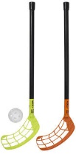 | Garums ne mazāk par 85 cm  Lāpstiņas forma – taisna bez izliekuma
7. | Badmintona raķešu komplekts  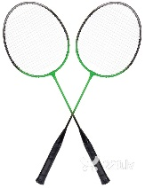 | Komplektā ir 2 raketes
8. | Basketbola tīkls  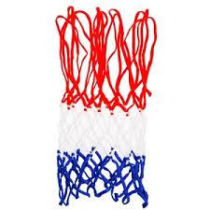 | Diega biezums 5 mm
9. | Badmintona volāns  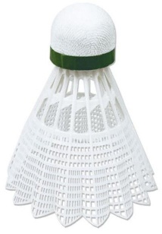 | Materiāls - plastmasas volāns ar korķa galvu

